新 书 推 荐
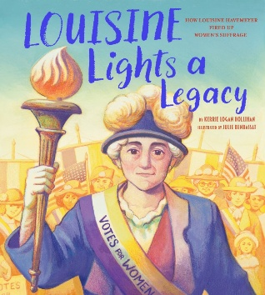
中文书名：《路易辛点亮薪火》
英文书名：Louisine Lights a Legacy
作 者：Kerrie Logan Hollihan and Julie Benbassat
出 版 社：Abrams
代理公司：Abrams/ANA
页 数：40页
出版时间：2027年2月
代理地区：中国大陆、台湾
审读资料；电子稿
类 型：儿童知识绘本

本书卖点：

- 美国女权运动史启蒙：本书将美国女性争取选举权的关键历史时刻，浓缩进一位传奇女性的真实人生。书末更附有九位运动群像人物简介，将单个人物传记自然延展为一部迷你运动史。市面上关于路易辛·哈维迈耶的图画书传记仅此一部；透过她从艺术沙龙走向白宫街头的人生轨迹，孩子将在一个真实故事里读懂整个美国女性选举权运动——权利从不是凭空而来，而是一代人争取的结果。

- 性别平等教育的适龄范本：对当代儿童而言，女性曾被剥夺投票权的历史已近乎难以想象；本书正是从这一认知落差出发，为性别平等教育提供了自然而有力的切入点。路易辛的故事让孩子看到，“平等”二字背后是无数人真实的抗争与代价——既让女孩获得“我可以改变世界”的信念，也让男孩学会理解与尊重性别平等的来之不易。

- 深耕女性选举权题材的获奖作家力作： 作者克里·洛根·霍利汉是历史学与新闻学双料出身的资深非虚构作家，早在2012年就出版过选举权运动专著并入选VOYA非虚构荣誉书单。当年调研时，路易辛这个人物令她念念不忘——十余年后，她终于为这位传奇女性单独立传。

内容简介：

本书专为妇女参政运动核心领袖路易辛・哈夫迈耶所作，是市面上仅此一部的图画书传记。

1919 年 2 月，路易辛・哈夫迈耶带领一百名女性在白宫前举行纠察示威。她们作为妇女参政权论者，为争取女性投票权而游行。

路易辛很幸运，她出生于一个支持女性接受教育的中产家庭。在与画家玛丽・卡萨特等思想进步人士结交后，路易辛的世界观得以拓宽，她的呼声也愈发响亮。

丈夫离世后，家境富庶的路易辛便利用自己独特的社会地位支持妇女参政运动：她举办艺术展览筹款，在竞选巡回活动中发表激昂演说，还获得资格参与爱丽丝・保罗组织、横穿全美的 “监狱专列” 巡回宣讲。

《路易辛点亮薪火》为这位极具影响力的妇女参政者立传，讲述了一位不为人熟知的开拓者走出属于自己的道路，为信仰奋力抗争的故事。附录部分收录了其他妇女参政运动参与者的简短人物小传：哈里奥特・斯坦顿・布拉奇、哈蒂・奎因・布朗、弗雷德里克・道格拉斯、玛蒂尔达・乔斯林・盖奇、李彬华、玛丽・丘奇・特雷尔、妮娜・奥特罗-沃伦、艾达・B・威尔斯-巴尼特、齐特拉卡-沙。

媒体评论：

作者前作（《本应属于我们：女性如何赢得投票权》Rightfully Ours: How Women Won the Vote）媒体评论：

“对于尚读不动安·鲍萨姆杰作《凭勇气与布条》（2004）的小读者来说，这本书为他们提供了一堂关于女性权利得以伸张的生动有力的课程。”
——《柯克斯书评》

作者简介：


凯丽・洛根・霍利汉（Kerrie Logan Hollihan）创作多部获奖儿童读物，广受业界关注。其中两本作品入选美国全国社会科教育委员会（NCSS）“青少年杰出读物”。另有作品获评美国国家科学教师协会（NSTA） “最佳 STEM 图书”、入选美国图书馆协会（ALA）Amelia Bloomer书单，并获青少年图书馆协会（JLG）黄金书单推荐。

霍利汉的《揭秘木乃伊！》（Mummies Exposed!）斩获四家媒体的星级书评，《书单》杂志给出评价：“引人入胜…… 兼具深度与可读性。” 她现居俄亥俄州布卢阿什市。


朱莉・本巴萨特（Julie Benbassat）是获奖画家与插画师，作品刊登于《纽约客》《纽约时报》《华盛顿邮报》等刊物，曾为多部儿童图书绘制插画。现居于费城。

内页插图：

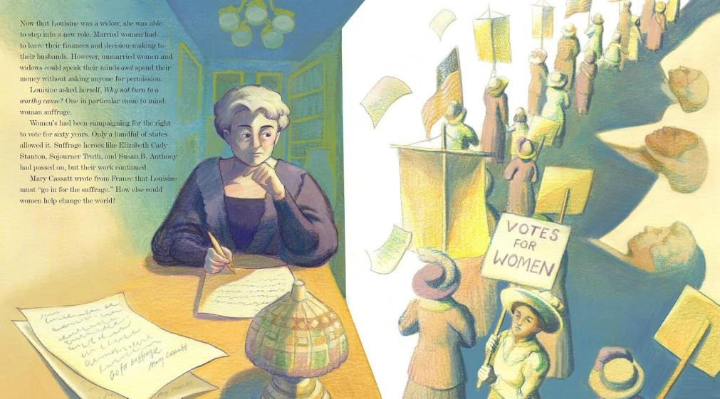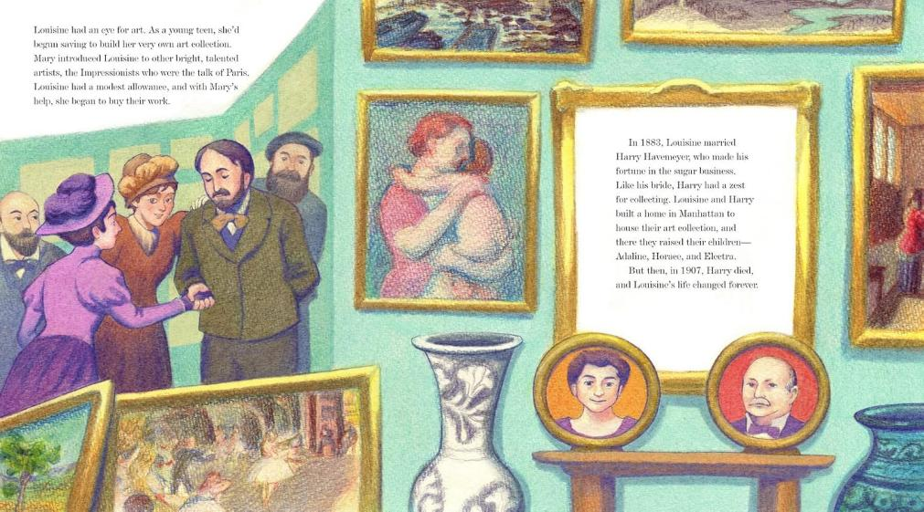
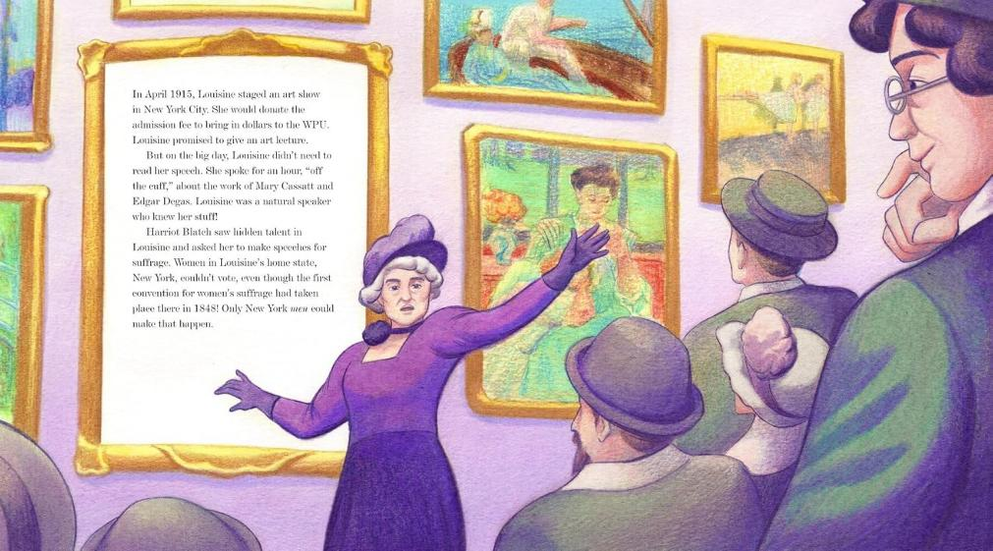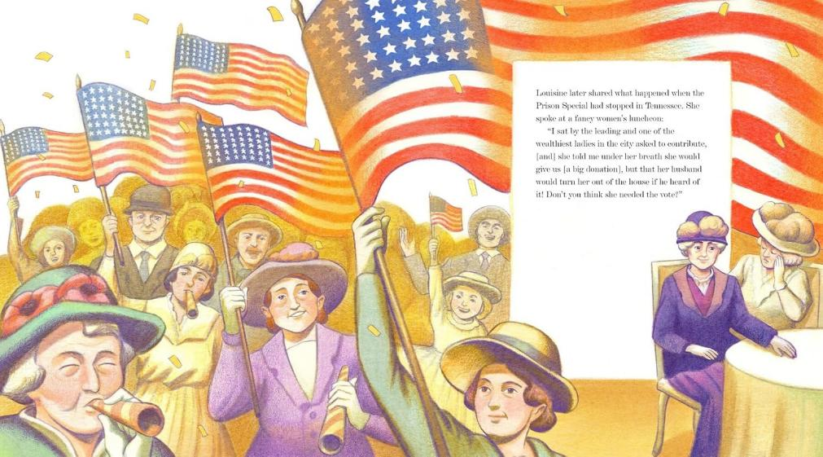

感谢您的阅读！
请将反馈信息发至：版权负责人
Email：Rights@nurnberg.com.cn
安德鲁·纳伯格联合国际有限公司北京代表处
北京市海淀区中关村大街甲59号中国人民大学文化大厦1705室, 邮编：100872
电话：010-82504106, 传真：010-82504200
公司网址：http://www.nurnberg.com.cn
书目下载：http://www.nurnberg.com.cn/booklist_zh/list.aspx
书讯浏览：http://www.nurnberg.com.cn/book/book.aspx
视频推荐：http://www.nurnberg.com.cn/video/video.aspx
豆瓣小站：http://site.douban.com/110577/
新浪微博：安德鲁纳伯格公司的微博_微博 (weibo.com)
微信订阅号：ANABJ2002


